**POLITEKNIK NEGERI MALANG**

**TEKNOLOGI INFORMASI**

**TEKNIK INFORMATIKA**



**Nama: Abdul Rahman Hanif Darmawan**

**NIM: 244107020232**

**Kelas: TI-1A**

**Prodi: D4-TEKNIK INFORMATIKA**

# JOBSHEET 5

# SORTING (BUBBLE, SELECTION, DAN INSERTION SORT)

5.2.2 Verifikasi Hasil Percobaan

1. SORTING – BUBBLE SORT

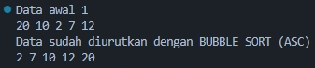

1. SORTING – SELECTION SORT

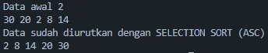

1. SORTING – INSERTION SORT

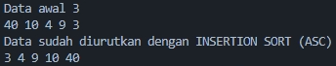

5.2.5 Pertanyaan

1. Jelaskan fungsi kode program berikut

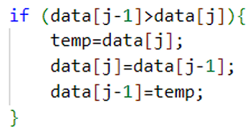

* Kode tersebut merupakan bagian dari algoritma pertukaran elemen dalam proses sorting. Jika elemen sebelumnya data[j-1] lebih besar dari data[j], maka keduanya ditukar.

1. Tunjukkan kode program yang merupakan algoritma pencarian nilai minimum pada selection sort!





1. Pada insertion sort, jelaskan maksud dari kondisi pada perulangan



* Kondisi yang memastikan bahwa elemen yang elbih besar dari temp akan digeser ke kanan untuk memberi ruang bagi elemen yang diinsert.

1. Pada insertion sort, apakah tujuan dari perintah 

* Berfungsi untuk menggeser elemen ke kanan agar menciptakan ruang untuk elemen yang akan disisipkan (temp) di posisi yang sesuai dalam urutan yang telah diatur.

5.3.3 Verifikasi Hasil Percobaan

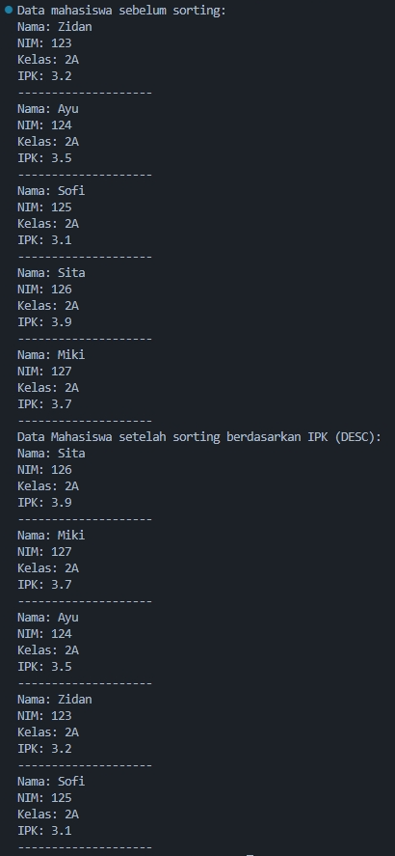

5.3.4 Pertanyaan

1. Perhatikan perulangan di dalam bubbleSort() di bawah ini:

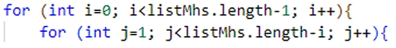

1. Mengapa syarat dari perulangan i adalah i<listMhs.length-1?

* Karena pada setiap iterasi luar (i), elemen terbesar dalam sisa array akan dipindahkan ke posisinya yang benar.

1. Mengapa syarat dari perulangan j adalah j<listMhs.length-i ?

* Karena setiap iterasi luar (i), elemen terbesar dari sisa array sudah berada di posisi yang benar, sehingga iterasi dalam (j) tidak perlu membandingkan elemen yang sudah terurut di akhir array.

1. Jika banyak data di dalam listMhs adalah 50, maka berapakali perulangan i akan berlangsung? Dan ada berapa Tahap bubble sort yang ditempuh?

* Perulangan i akan berlangsung sebanyak 49 kali (50 - 1).
* Setiap tahap i akan melakukan 50 - i perbandingan dalam loop j.
* Total jumlah perbandingan (kompleksitas) adalah (50 × 49) **/** 2 = 1225 kali.

1. Modifikasi program diatas dimana data mahasiswa bersifat dinamis (input dari keyborad) yang terdiri dari nim, nama, kelas, dan ipk!





5.3.6 Verifikasi Hasil Percobaan

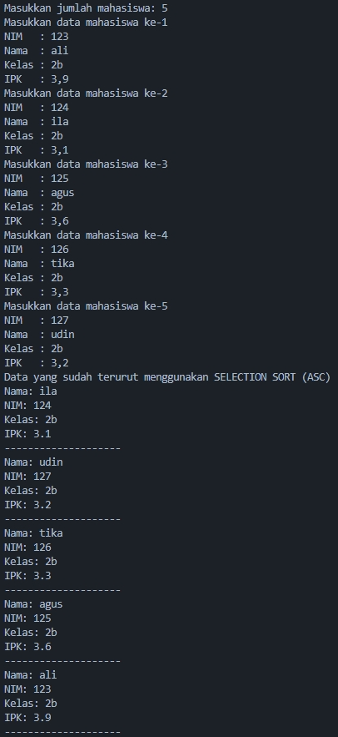

5.3.7 Pertanyaan

1. Di dalam method selection sort, terdapat baris program seperti di bawah ini:

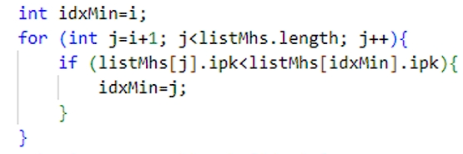

Untuk apakah proses tersebut, jelaskan!

* Proses tersebut merupakan bagian dari Selection Sort yang berfungsi untuk mencari elemen dengan IPK terkecil dan menempatkannya di posisi yang benar pada setiap iterasi luar.

5.4.2 Verifikasi Hasil Percobaan

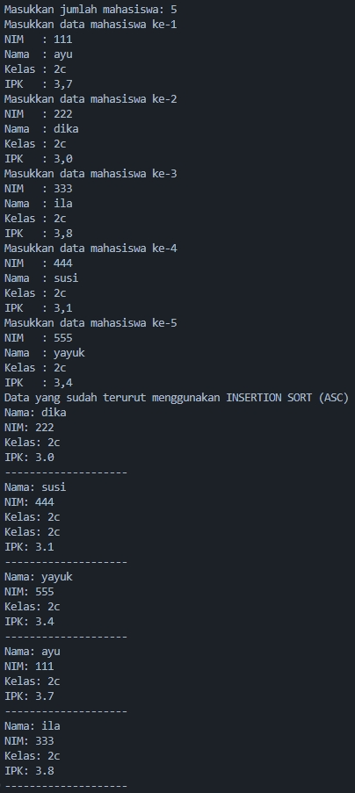

5.4.3 Pertanyaan

1. Ubahlah fungsi pada InsertionSort Sehingga fungsi ini dapat melaksanakan proses sorting dengan cara descending.



5.5 Tugas

1. DosenMain02.java



1. Dosen02.java



1. DataDosen02.java



1. Output

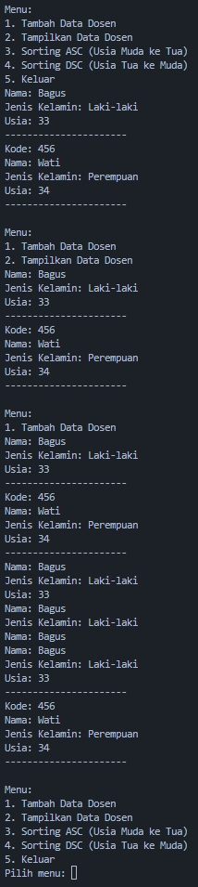

Link Github